新 书 推 荐
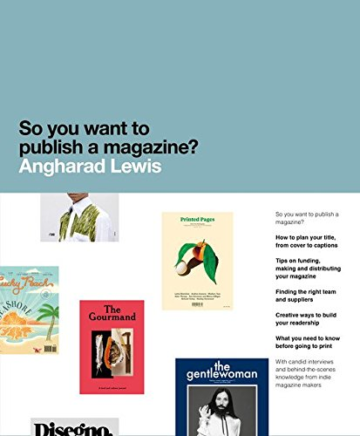
中文书名：《你想出版杂志？》
英文书名：So You Want to Publish a Magazine?
作 者：Angharad Lewis
出 版 社：Laurence King Publishing
代理公司：ANA/Alina Lin
页 数：168页
出版时间：2016年8月
代理地区：中国大陆、台湾
审读资料：电子稿
类 型：艺术设计

卖点分析：
- 涵盖独立杂志社的方方面面。
- 深度探讨纸质杂志和电子杂志。
- 收录行业内部的故事和专业意见。

内容简介：

你想出版一本杂志？从这里开始吧！
这本指南向你展示了你应该如何一步一步把理念转化为真正的出版物。它涵盖了独立杂志社的一切实际细节，从预算到发行，从设计到印刷。本书充满了灵感和信息，为你提供你出版自己的杂志所需要的全部甚至更多的幕后资讯。本书是所有热爱杂志和梦想创办自己的杂志的读者的必备读物。

序言
导言
- 你为什么想要出版一本杂志？
采访——出版人
- 选择你自己的冒险
采访——创业者
- 谁是谁？
采访——主编
- 解剖杂志
采访——编辑和美术总监
- 墨水和像素
采访——发行
- 推广
采访——零售商
7. 广告宣传
采访——董事长
8 金钱万能
采访——印刷厂
9. 正式发行之后
采访——创新者
10 杂志的成长
小黑本
词汇表

作者简介：

安加拉德·刘易斯（Angharad Lewis）是一名对设计和文化深感兴趣的作家和编辑。她是Grafik杂志的编辑，也为多个刊物撰稿。她还是卡斯商学院设计专业的导师。

谢谢您的阅读！
请将回馈信息发至：林凤娇 (Alina Lin)
安德鲁 · 纳伯格联合国际有限公司北京代表处
北京市海淀区中关村大街甲59号中国人民大学文化大厦1705室
邮编：100872
电话：010-88810959
传真：010-82504200
Email：alina@nurnberg.com.cn
网址：http://www.nurnberg.com.cn
微博：http://weibo.com/nurnberg
豆瓣小站：http://site.douban.com/110577/
微信订阅号：ANABJ2002

